Millefeuille croustillant de banane et chocolat, sauce caramel à la fleur de sel
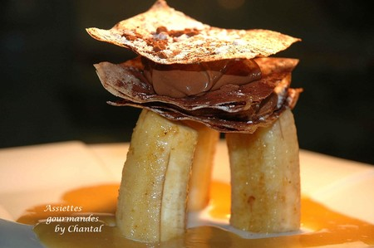
Ingrédients (pour 4 personnes):
3 bananes, 3 feuilles de brick ou de filo, 100 g de beurre, sucre glace, cacao en poudre, 20 cl de crème liquide, 150 g de sucre en poudre, 100g de chocolat, 3 ou 4 cs de crème fraîche, fleur de sel, 10 cl de rhum.
Préparation:
Faire fondre 50 g de beurre. Préchauffer le four à 210°.
Etaler les feuilles de brick et badigeonner de beurre fondu à l'aide d'un pinceau.
Saupoudrer de sucre glace puis de cacao. Recouvrir d'une deuxième feuille de brick et badigeonner à nouveau de beurre, saupoudrer de sucre et de cacao; Terminer par une 3ème feuille en renouvelant l'opération beurre, sucre, cacao.
Couper en 8 carrés et enfourner pour une dizaine de minutes.
Sortir les croustillants du four et laisser refroidir.
Préparer la ganache au chocolat: Faire chauffer la crème liquide et ajouter petit à petit au chocolat cassé en petits morceaux. L'idéal est de verser la crème en 3 fois .Bien remuer pour avoir un mélange lisse et réserver au frigo.
Eplucher et couper les bananes en tronçons. Faire fondre le beurre restant dans une poêle et faire revenir les morceaux de banane; ils doivent être bien dorés sous toutes leurs faces.
Ajouter le rhum et faire flamber.(ATTENTION: Au moment de faire flamber, penser à éteindre la hotte!)
Sauce caramel: Cuire à sec 100 g de sucre dans une casserole; lorsque le sucre prend une belle couleur de caramel, ajouter la crème fraîche préalablement tiédie. Mélanger sans arrêt. Ajouter 2 pincées de fleur de sel.
Disposer les tronçons de banane sur les assiettes de service. Poser délicatement un carré de croustillant puis une cuillerée de ganache, terminer par un second carré de croustillant.
Verser la sauce de caramel salée autour ...puis déguster!
Assiettes Gourmandes
http://assiettesduchef.canalblog.com
assiettes.gourmandes@yahoo.fr

